TIÊU CHUẨN QUỐC GIA
TCVN 6343-1 : 2007
ISO 11193-1 : 2002
WITH AMENDMENT 1 : 2007
GĂNG KHÁM BỆNH SỬ DỤNG MỘT LẦN - PHẦN 1: YÊU CẦU KỸ THUẬT ĐỐI VỚI GĂNG LÀM TỪ LATEX CAO SU HOẶC CAO SU HOÀ TAN
Single-use medical examination gloves - Part 1: Specification for gloves made from rubber latex or rubber solution
Lời nói đầu
TCVN 6343-1:2007 (ISO 11193-1:2002) và TCVN 6343-2:2007 (ISO 11139-2:2006) thay thế TCVN 6343:1998 (ISO 11193:1994).
TCVN 6343-1:2007 hoàn toàn tương đương với ISO 11193-1:2002, sửa đổi 1 : 2007 và Bản đính chính kỹ thuật 1 : 2005.
TCVN 6343-1:2007 do Tiểu Ban kỹ thuật Tiêu chuẩn TCVN/TC45/SC4 Găng tay y tế biên soạn, Tổng Cục Tiêu chuẩn Đo lường Chất lượng đề nghị. Bộ Khoa học và Công nghệ công bố.
Bộ tiêu chuẩn TCVN 6343 (ISO 11193) với tên chung là “Găng khám bệnh sử dụng một lần", gồm các phần sau:
- Phần 1: Yêu cầu kỹ thuật đối với găng làm từ latex cao su hoặc cao su hoà tan;
- Phần 2: Yêu cầu kỹ thuật đối với găng làm từ poly(vinyl clorua).

GĂNG KHÁM BỆNH SỬ DỤNG MỘT LẦN - PHẦN 1: YÊU CẦU KỸ THUẬT ĐỐI VỚI GĂNG LÀM TỪ LATEX CAO SU HOẶC CAO SU HOÀ TAN
Single-use medical examination gloves - Part 1: Specification for gloves made from rubber latex or rubber solution
1. Phạm vi áp dụng
Tiêu chuẩn này quy định các yêu cầu kỹ thuật cho găng tay cao su vô khuẩn bao gói kín hoặc găng loại rời chưa vô khuẩn được sử dụng trong các quá trình khám và chuẩn đoán hoặc điều trị bệnh, nhằm bảo vệ tránh lây truyền bệnh giữa bệnh nhân vá người sử dụng. Tiêu chuẩn này cũng bao gồm cả loại găng cao su dùng để cầm nắm các mẫu vật y tế đã nhiễm bẩn và găng có bề mặt trơn nhẵn hoặc có bề mặt nhám trên một phần hoặc toàn bộ găng.
Tiêu chuẩn này quy định tính năng và độ an toàn cho găng cao su khám bệnh. Các vấn đề về sử dụng an toàn thích hợp của găng khám bệnh và qui trình khử khuẩn với các quy trình xử lý, bao gói và bảo quản tiếp theo đều không thuộc phạm vi của tiêu chuẩn này.
2. Tài liệu viện dẫn
Các tài liệu viện dẫn sau là rất cần thiết cho việc áp dụng tiêu chuẩn. Đối với các tài liệu viện dẫn ghi năm công bố thì áp dụng bản được nêu. Đối với các tài liệu viện dẫn không ghi năm công bố thì áp dụng phiên bản mới nhất, bao gồm cả các sửa đổi (nếu có).
TCVN 1592 : 2007 (ISO 23529 : 2004) Cao su - Qui trình chung để chuẩn bị và điều hoà mẫu thử cho phương pháp thử vật lý.
TCVN 2229 : 2007 (ISO 188 : 1998) Cao su lưu hoá hoặc nhiệt dẻo - Phép thử già hoá nhanh và độ chịu nhiệt.
TCVN 4509 (ISO 37) Cao su lưu hoá hoặc nhiệt dẻo - Xác định các tính chất giãn dài khi kéo.
TCVN 6916:2001 (ISO 15223 :2000) Thiết bị y tế - Ký hiệu sử dụng trên nhãn và ý nghĩa ký hiệu.
TCVN 7391 (ISO 10993) (tất cả các phần) Đánh giá sinh học đối với trang thiết bị y tế.
ISO 2859-1:1999 Sampling procedures for inspection by attributes — Part 1 Sampling Schemes indexed by acceptance quality limit (AQL) for lot-by-lot inspection [Qui trình lấy mẫu để kiểm tra thuộc tính — Phần 1: Kế hoạch lấy mẫu biểu thị bằng giới hạn chất lượng chấp nhận (AQL) để kiểm tra từng lô).
3. Phân loại
3.1. Quy định chung
Găng tay được phân loại theo loại vật liệu và dạng hoàn thiện như trong 3.2 và 3.3:
3.2. Theo loại vật liệu
Được chia thành hai loại:
- loại 1: găng tay được làm chủ yếu từ latex cao su thiên nhiên;
- loại 2: găng tay được làm chủ yếu từ latex cao su nitril, latex cao su polycloropren, dung dịch cao su styren-butađien, nhũ tương cao su styren-butađien hoặc dung dịch nhựa nhiệt dẻo đàn hồi.
3.3. Theo dạng hoàn thiện
Được chia thành bốn dạng hoàn thiện:
a) bề mặt nhám trên một phần hoặc toàn bộ găng;
b) bề mặt trơn nhẵn;
c) bề mặt có bột;
d) bề mặt không có bột.
CHÚ THÍCH 1 Thông thường để thuận tiện cho việc đeo găng, găng tay có phủ bột là găng được phủ bột như một công đoạn của quá trình sản xuất. Găng tay không được phủ bột là găng được sản xuắt được phủ vật liệu bột. Không có bột cũng được xem như "không bột" hoặc "không phủ bột" hoặc khác có hàm ý như vậy.
CHÚ THÍCH 2 Kết thúc cổ tay của găng có thể bị cắt hoặc có dạng vành cuộn.
4. Vật liệu
Găng được chế tạo từ hỗn hợp cao su thiên nhiên hoặc cao su nitril hoặc latex cao su polycloropren, hoặc hỗn hợp cao su styren-butađien, hoặc dung dịch nhựa nhiệt dẻo đàn hồi hoặc hỗn hợp nhũ tương cao su styren-butađien. Để thuận tiện cho việc đeo găng, có thể phủ bất kỳ chất xử lý bề mặt, bôi trơn, bột hoặc polyme phù hợp với TCVN 7391 (ISO 10993).
Mọi chất màu được sử dung đều phải đảm bảo không độc. Đặc biệt lưu ý là các hợp chất sử dụng sẽ xử lý bề mặt là chất có khả năng chuyển hóa ở dạng hấp thụ sinh học.
Găng tay cung cấp cho người sử dụng phải phù hợp với các phần liên quan của TCVN 7391 (ISO 10993) Khi có yêu cầu, nhà sản xuất phải cung cấp cho người mua những dữ liệu có sẵn phù hợp với các yêu cầu đó.
CHÚ THÍCH 1: Những vật liệu polyme thích hợp khác có thể có trong các phần sau của TCVN 6343 (ISO 11193).
CHÚ THÍCH 2 Sau một thời gian sử dụng, nếu có một số người bị dị ứng đối với một loại hỗn hợp cao su thì cần loại găng có công thức khác.
CHÚ THÍCH 3 Giới hạn protein chiết được, protein gây dị ứng, dư lượng hoá chất, nội độc tố và bột còn dư trong găng có thể được quy định trong các phần sau của TCVN 6343 (ISO 11193), tuỳ thuộc vào các phương pháp thử của các tiêu chuẩn liên quan.
5. Lấy mẫu và lựa chọn mẫu thử
5.1. Lấy mẫu
Với mục đích tham khảo, găng được lấy mẫu và được kiểm tra theo ISO 2859-1. Các mức kiểm tra và các mức chất lượng chấp nhận (AQL) phải phù hợp với danh mục các chỉ tiêu được quy định ở Bảng 1.
Khi không xác định được cỡ lô sẽ coi lô hàng là từ 35 001 đến 150 000.
Bảng 1 - Mức kiểm tra và AQL
Chỉ tiêu | Mức kiểm tra | AQL
Kích thước vật lý (rộng, dài, độ dày) | S-2 | 4,0
Độ kín nước | G-1 | 2,5
Lực kéo đứt và độ giãn dài khi đứt (trước và sau khi già hoá nhanh) | S-2 | 4,0
5.2. Chọn mẫu thử
Khi lấy mẫu thử, thường lấy trong lòng bàn tay hoặc mu bàn tay của găng.
6. Yêu cầu kỹ thuật
6.1. Kích thước
Khi tiến hành đo tại các điểm theo Hình 1, găng phải phù hợp với kích thước về chiều rộng và chiều dài của lòng bàn tay theo Bảng 2, sử dụng mức kiểm tra và AQL theo Bảng 1.
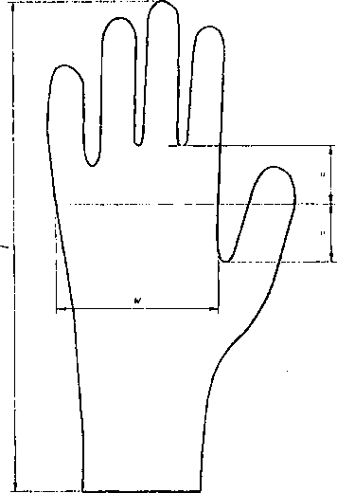
CHÚ DẪN
l - chiều dài
w chiều rộng
Hình 1 - Các vị trí đo chiều rộng và chiều dài
Bảng 2 – Kích thước và sai số cho phép
Cỡ số | Chiều rộng (kích thước w, Hình 1) | Cỡ mô tả | Chiều rộng phù hợp với cỡ mô tả (kích thước w, Hình 1)  mm | Chiều dài tối thiểu (kích thước l, Hình 1)  mm | Độ dày tối thiểu (tại vị trí theo Hình 2)  mm | Độ dày tối đa (tại vị trí khoảng giữa lòng bàn tay)  mm
6 và nhỏ hơn | ≤ 82 | Siêu nhỏ (X-S) | ≤ 80 | 220 | Vùng trơn nhẵn : 0,08  Vùng nhám: 0,11 | Vùng trơn nhẵn : 2,00  Vùng nhám: 2,03
6 1/2 | 83 ± 5 | Nhỏ (S) | 80 ± 10 | 220 | Vùng trơn nhẵn : 0,08  Vùng nhám: 0,11 | Vùng trơn nhẵn : 2,00  Vùng nhám: 2,03
7 | 89 ± 5 | Trung bình (M) | 95 ± 10 | 230 | Vùng trơn nhẵn : 0,08  Vùng nhám: 0,11 | Vùng trơn nhẵn : 2,00  Vùng nhám: 2,03
7 1/2 | 95 ± 5 | Trung bình (M) | 95 ± 10 | 230 | Vùng trơn nhẵn : 0,08  Vùng nhám: 0,11 | Vùng trơn nhẵn : 2,00  Vùng nhám: 2,03
8 | 102 ± 6 | Lớn (L) | 110 ± 10 | 230 | Vùng trơn nhẵn : 0,08  Vùng nhám: 0,11 | Vùng trơn nhẵn : 2,00  Vùng nhám: 2,03
8 1/2 | 109 ± 6 | Lớn (L) | 110 ± 10 | 230 | Vùng trơn nhẵn : 0,08  Vùng nhám: 0,11 | Vùng trơn nhẵn : 2,00  Vùng nhám: 2,03
9 và lớn hơn | ≥ 110 | Siêu lớn (X-L) | ≥ 110 | 230 | Vùng trơn nhẵn : 0,08  Vùng nhám: 0,11 | Vùng trơn nhẵn : 2,00  Vùng nhám: 2,03
Số đo chiều dài của găng là khoảng cách ngắn nhất giữa đầu ngón giữa và phần kết thúc của cổ găng.
CHÚ THÍCH Số đo chiều dài có thể được đo bằng cách lồng găng vào khuôn đo hình trụ có bán kính đầu mút là 5mm.
Chiều rộng được đo tại điểm giữa của cuối ngón trỏ và cuối ngón cái. Đo chiều rộng bằng cách đặt găng trên một mặt phẳng.
Chiều dày của hai lớp găng còn nguyên vẹn được đo theo TCVN 1592 (ISO 23529), với lực ép tác động trên chân đế là 22 kPa ± 5 kPa, tại từng vị trí ở trên Hình 2: một điểm đo từ đầu mút ngón tay thứ hai xuống khoảng 13 mm ± 3 mm và một điểm nằm ở khoảng giữa lòng bàn tay. Chiều dày của một lớp găng tại từng điểm được ghi nhận bằng một nửa số đo chiều dày của hai lớp găng và phải phù hợp với kích thước ở Bảng 2. sử dụng mức kiểm tra và AQL theo Bảng 1.
Nếu kiểm tra bằng mắt thường thấy có các đốm mỏng thì sẽ tiến hành đo chiều dày một lớp tại vùng đó. Khi đó như mô tả trong điều này, chiều dày tại vùng trơn nhẵn và vùng nhám của mỗi lớp lần lượt không được nhỏ hơn 0,08 mm và 0,11 mm.
CHÚ THÍCH Chiều dày phần kết thúc của cổ găng được đo phù hợp với TCVN 1592 (ISO 23529), tốt nhất là không vượt quá 2,50 mm.
Kích thước tính bằng milimet
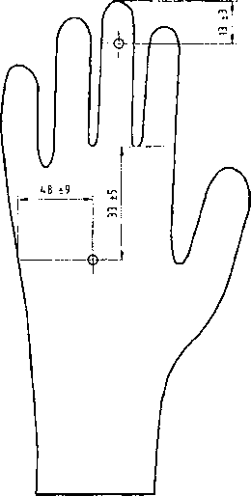
CHÚ THÍCH Đối với các kích cỡ găng khác nhau, khoảng cách 48 mm + 9 mm xác định ở vị trí khoảng giữa lòng bàn tay.
Hình 2 - Các vị trí đo chiều dày
6.2. Độ kín nước
Khi găng được kiểm tra về độ kín nước như mô tả trong Phụ lục A, kích cỡ mẫu và số găng không phù hợp (sự rò rỉ) trong mẫu thử được xác định theo mức kiểm tra vả AQL trong Bảng 1.
6.3. Độ bền kéo
6.3.1. Quy định chung
Độ bền kéo được xác định theo TCVN 4509 (ISO 37), lấy 3 miếng mẫu thử hình quả tạ kiểu 2 từ mỗi chiếc găng và lấy giá trị trung bình làm kết quả thử nghiệm. Miếng mẫu thử được lấy từ lòng bàn tay hoặc mu bàn tay của găng.
6.3.2. Lực kéo đứt và độ giãn dài khi đứt trước khi thử già hóa nhanh
Khi xác định theo phương pháp quy định theo phương pháp quy định trong TCVN 4509 (ISO 37), dùng miếng mẫu thử hình quả tại kiểu 2, lực kéo đứt và độ giãn dài khi đứt phải phù hợp với các yêu cầu trong Bảng 3, sử dụng mức kiểm tra và AQL theo Bảng 1.
Bảng 3 - Các chỉ tiêu kéo
Chỉ tiêu | Yêu cầu
Chỉ tiêu | Găng loại 1 | Găng loại 2
Lực kéo đứt tối thiểu trước khi già hóa nhanh, N | 7,0 | 7,0
Độ giãn dài tối thiểu khi đứt trước khi già hoá nhanh, % | 650 | 500
Lực kéo đứt tối thiểu sau khi già hoá nhanh, N | 6,0 | 7,0
Độ giãn dài tối thiểu khi đứt sau khi già hoá nhanh, % | 500 | 400
6.3.3. Lực kéo đứt và độ giãn dài khi đứt sau khi già hoá nhanh
Tiến hành phép thử già hoá nhanh theo TCVN 2229 (ISO 188). Sau khi cắt miếng mẫu thử từ găng tay đã được để ở nhiệt độ 70 ºC ± 2 ºC trong 168 h ± 2 h, giá trị của lực kéo đứt và độ giãn dài khi đứt phải phù hợp với yêu cầu trong Bảng 3. sử dụng mức kiểm tra vả AQL theo Bảng 1.
6.4. Khử khuẩn
Nếu găng tay được khử khuẩn, bản chất của quá trình khử khuẩn phải được trình bày khi có yêu cầu.
7. Bao gói
Nếu găng tay được khử khuẩn thì chúng được đóng bao riêng rẽ từng chiếc hoặc từng đôi theo đơn vị túi.
8. Ghi nhãn
8.1. Quy định chung
Việc ghi nhãn phải gồm cả việc viện dẫn tới tiêu chuẩn này. Có thể dùng các ký hiệu quốc tế phù hợp theo TCVN 6916 (ISO 15223) để ghi nhãn.
Ngôn ngữ sử dụng để ghi nhãn phải được sự đồng ý giữa các bên có liên quan.
8.2. Bao gói đơn vị
8.2.1. Bao gói khử khuẩn
Vỏ bao cho mỗi bao gói đơn vị của một chiếc găng riêng rẽ hoặc của một đôi găng phải được ghi rõ như sau:
a) tên hoặc nhãn hiệu thương mại của nhà sản xuất hoặc nhà cung cấp;
b) vật liệu sử dụng;
c) những từ -NHÁM" hoặc "TRƠN NHẴN". "CÓ PHỦ BỘT" hoặc "KHÔNG PHỦ BỘT” hoặc những từ có hàm ý như vậy để chỉ dạng hoàn thiện thích hợp của găng tay;
d) kích cỡ;
e) trong trường hợp găng đã được xử lý bằng vật liệu bột phủ lên bề mặt thì phải có một tờ cảnh báo hàm ý rằng bột phủ trên bề mặt cần được lấy ra một cách vô khuẩn trước khi sử dụng;
f) số lô nhận dạng của nhà sản xuất;
g) những từ ''NGÀY SẢN XUẤT" hoặc những từ có hàm ý như vậy, và năm bằng bốn chữ số và tháng sản xuất;
h) những từ "VÔ KHUẨN – TRỪ KHI BAO GÓI NÀY ĐÃ BỊ MỞ HOẶC RÁCH HỎNG";
i) những từ "SỬ DỤNG MỘT LẦN" hoặc những từ có hàm ý như vậy;
j) những từ "GĂNG TAY KHÁM BỆNH";
k) những từ “Sản phẩm được sản xuất từ latex cao su thiên nhiên có thể gây phản ứng dị ứng hoặc những từ có hàm ý như vậy đối với những găng tay loại 1.
8.2.2. Bao gói không khử khuẩn
Bao gói phải được ghi rõ như sau:
a) tên hoặc nhãn hiệu thương mại của nhà sản xuất hoặc nhà cung cấp;
b) vật liệu sử dụng;
c) những từ “NHÁM'’ hoặc “TRƠN NHÃN", "CÓ PHỦ BỘT" hoặc “KHÔNG PHỦ BỘT” hoặc những từ có hàm ý như vậy để chỉ dạng hoàn thiện thích hợp của găng tay;
d) kích cỡ;
e) số lô nhận dạng của nhà sản xuất;
f) những từ "SỬ DỤNG MỘT LẦN" hoặc những từ có hàm ý như vậy;
g) những từ “KHÔNG KHỬ KHUẨN";
h) những từ “GĂNG TAY KHÁM BỆNH";
i) những từ “NGÀY SẢN XUẤT" hoặc những từ có hàm ý như vậy, và năm bằng bốn chữ số và tháng sản xuất;
j) những từ "Sản phẩm được sản xuất từ latex cao su thiên nhiên có thể gây dị ứng" hoặc những có hàm ý như vậy đối với những găng tay loại 1.
8.3. Bao gói nhiều đơn vị
Bao gói nhiều đơn vị là một bao gói bao gồm số lượng các bao gói đơn vị xác định trước của các găng cùng kích thước, để thuận tiện cho vận chuyển và bảo quản được an toàn. Bao gói nhiều đơn vị ghi nhãn theo các điều 8.2.1 hoặc 8.2.2, với số lượng găng gần chính xác và thêm hướng dẫn bảo quản.

Phụ lục A
(quy định)
Thử nghiệm độ kín nước
A.1 Dụng cụ
A.1.1 Giá đỡ rỗng hình trụ, có đường kính bên ngoài tối thiểu là 60 mm và chiều dài đủ để giữ găng, với găng có thể chứa được khoảng 1 000 cm³ nước. Thí dụ được nêu trên Hình A.1.
CHÚ THÍCH Giá đỡ rỗng hình trụ trong suốt thì rất thuận tiện.
Kích thước tính bằng milimét
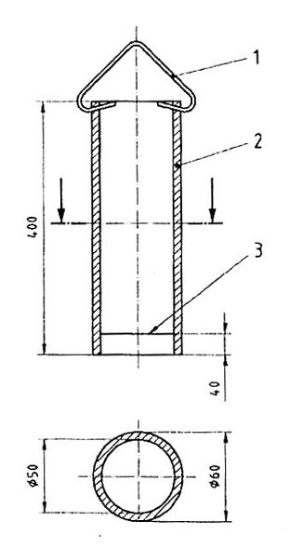
CHÚ DẪN
1. Cái móc
2. Ống hình trụ
3. Đường vạch trên bề mặt bên trong của thành ống
Hình A.1 - Giá đỡ
A.1.2 Giá treo được thiết kế để giữ găng ở vị trí thẳng đứng khi đổ nước vào. Thí dụ được nêu trong Hình A.2.
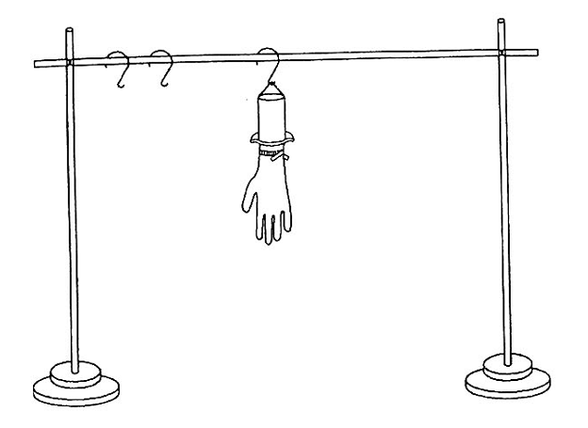
Hình A.2 - Giá treo
A.1.3 Ống đong hình trụ chia vạch, dung tích ít nhất là 1 000 cm³ hoặc dụng cụ đong khác có thể đong 1 000 cm³ mỗi lần.
A.2 Cách tiến hành
Kẹp găng vào giá đỡ rỗng hình trụ bằng một dụng cụ thích hợp: thí dụ một vòng hình chữ O, sao cho găng không bị mở rộng lớn hơn 40 mm so với giá đỡ.
Đổ 1 000 cm³ ± 50 cm³ nước, có nhiệt độ tối đa 36 ºC, vào dụng cụ đong. Đổ nước đó vào trong găng sao cho nước không bị bắn ra ngoài. Nếu nước không dâng lên đến trong khoảng 40 mm kể từ phần kết thúc của cổ găng, thì nâng găng lên để đảm bảo rằng toàn bộ găng được kiểm tra, bao gồm cả phần 40 mm từ phần kết thúc của cổ găng. Ghi lại hiện tượng rò rỉ ngay khi nó xuất hiện. Nếu găng không bị rò rỉ ngay, thì quan sát lần thứ hai sự rò rỉ trong khoảng 2 phút đến 4 phút sau khi đổ nước vào găng. Không để ý đến hiện tượng rò rỉ trong khoảng 40 mm kể từ phần kết thúc của cổ găng. Có thể dùng nước màu để tiện quan sát.

MỤC LỤC
Lời nói đầu
1. Phạm vi áp dụng
2. Tài liệu viện dẫn
3. Phân loại
4. Vật liệu
5. Lấy mẫu và lựa chọn mẫu thử
6. Yêu cầu kỹ thuật
7. Bao gói
8. Ghi nhãn
Phụ lục A (quy định) – Thử nghiệm độ kín nước

